WIPO | 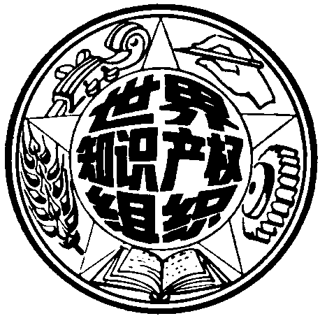 | C  WIPO/GRTKF/IC/16/INF/3  原 文：英文  日 期：2010年4月7日
世 界 知 识 产 权 组 织
日 内 瓦

知识产权与遗传资源、传统知识和民间文学艺术
政府间委员会

第 十 六 届 会 议
2010 年 5 月 3 日 至 7 日，日 内 瓦

日程安排草案
秘书处编拟的文件
1. 根据知识产权与遗传资源、传统知识和民间文艺政府间委员会(“委员会”)关于建议的工作安排须予印发的要求，本文件现将委员会第十六届会议的建议工作安排草案印发如下。

日期和时间 | 建议的活动或议程项目
星期日  2010年5月2日：下午2时开始 | 土著磋商论坛  参加者：代表土著社区的组织的代表。非委员会的正式会议或WIPO的官方会议，但已经委员会核准，并由秘书处协助举行
星期一  2010年5月3日：上午10时 | 第1项：会议开幕  第2项：选举主席团成员  第3项：通过议程  WIPO/GRTKF/IC/16/1 Prov. 2  WIPO/GRTKF/IC/16/INF/2  WIPO/GRTKF/IC/16/INF/3  第4项：通过第十五届会议报告  WIPO/GRTKF/IC/15/7 Prov. 2  土著和当地社区专家小组会议  非委员会的正式会议，但会议情况纳入会议报告中  WIPO/GRTKF/IC/16/INF/5
星期一  2010年5月3日：下午3时  下午6时 | 第5项：认可若干组织与会  WIPO/GRTKF/IC/16/2  第6项：开幕致词  第7项：土著和当地社区的参与  — 自愿基金  WIPO/GRTKF/IC/16/3  WIPO/GRTKF/IC/16/INF/4  招待会

星期二  2010年5月4日：上午10时 | 第8项：传统文化表现形式/民间文艺  WIPO/GRTKF/IC/16/4  WIPO/GRTKF/IC/16/INF/24  WIPO/GRTKF/IC/16/INF/25
星期二  2010年5月4日：下午3时  下午4时30分 | 第8项：传统文化表现形式/民间文艺(续)  第9项：传统知识  WIPO/GRTKF/IC/16/5  WIPO/GRTKF/IC/16/INF/24  WIPO/GRTKF/IC/16/INF/25
星期三  2010年5月5日：上午10时 | 第9项：传统知识(续)
星期三  2010年5月5日：下午3时 | 第10项：遗传资源  WIPO/GRTKF/IC/16/6  WIPO/GRTKF/IC/16/INF/7  WIPO/GRTKF/IC/16/INF/8  WIPO/GRTKF/IC/16/INF/9  WIPO/GRTKF/IC/16/INF/10  WIPO/GRTKF/IC/16/INF/11  WIPO/GRTKF/IC/16/INF/12  WIPO/GRTKF/IC/16/INF/13  WIPO/GRTKF/IC/16/INF/14  WIPO/GRTKF/IC/16/INF/15  WIPO/GRTKF/IC/16/INF/16  WIPO/GRTKF/IC/16/INF/17  WIPO/GRTKF/IC/16/INF/18  WIPO/GRTKF/IC/16/INF/19  WIPO/GRTKF/IC/16/INF/20  WIPO/GRTKF/IC/16/INF/21  WIPO/GRTKF/IC/16/INF/22  WIPO/GRTKF/IC/16/INF/23  WIPO/GRTKF/IC/16/INF/25  WIPO/GRTKF/IC/16/INF/26  WIPO/GRTKF/IC/16/INF/27
星期四  2010年5月6日：上午10时  上午11时30分 | 第10项：遗传资源(续)  第11项：闭会期间工作组会议安排  WIPO/GRTKF/IC/15/5  WIPO/GRTKF/IC/15/6
星期四  2010年5月6日：下午3时 | 第11项：闭会期间工作组会议安排(续)
星期五  2010年5月7日：上午10时 | 第12项：任何其他事务
星期五  2010年5月7日：下午3时 | 通过决定  第13项：会议闭幕

［文件完］

